原住民族委員會原住民族文化發展中心
準「國家級原住民族樂舞團-娜麓灣樂舞團」
徵才簡章
- 承攬機構：屏東縣基督教女青年會
- 招募職務：樂舞展演人員7名
- 工作地點：原民會原住民族文化發展中心（臺灣原住民族文化園區）
- 收件期限：即日起至105年06月30日 (以郵戳及寄件時間為主，先送先審核)
- 應徵方式：填妥履歷表後以Email或郵寄投遞，合格者將電話及Email通知面試！
(履歷表下載https://goo.gl/6v383N)
- 面試地點：原住民族委員會原住民族文化發展中心-娜麓灣劇場(90341屏東縣瑪家鄉北葉村風景104號)
- 聯絡方式：
- 1.連絡電話：0972707937(陳小姐)、0977610531(蘇小姐) (周一至周五8:00~17:30)
- 2.E-mail：ban7865@mail.apc.gov.tw；e19901213@gmail.com (收到
- 郵件將會回覆告知)
- 3.郵寄地址：90341屏東縣瑪家鄉北葉村風景104號(註記:原住民族文化園區娜麓灣劇場收)
- 工作經歷/內容：

待遇及工作內容 | 樂舞展演人員
薪資 | - 大專院校畢業月薪29,064元。  - 高中職以上畢業者，惟月薪為26,642 元(均含自付勞健保費)  - 工作滿1年者年終績效獎金1個月(年終)，未滿1年者以工作月數核列績效獎金。  4.享有勞健保、勞退金、年終獎金、特別加班費、全勤獎金。  5.依勞基法規定辦理。
經歷資格 | - 高中以上畢業，需具原住民身份。  - 具有原住民族樂舞展演經驗。  - 擅長原住民族傳統樂器及唱歌。  - 具原住民族語能力者，有志於原住民族樂舞文化保存尤佳。
工作時間 | 週二~週日(8:00~17:30)
工作  內容 | - 參加進階訓練課程，並於園區每日(不含休園日)定時定點樂舞展演。  - 配合本中心辦理樂舞創作及樂舞節目內容改編規劃等相關事宜。  - 接受年度提升職能專業訓練及課程，並提報研習心得報告。  - 接受園區28支樂舞展演訓練及專業能力評核督導維護管理園區所有歌舞館樂舞展演服裝及修繕工作。  - 配合辦理園區各項活動。  - 接受國內外中央部會及企業商業邀約演出學習原住民傳統樂器以傳承原住民族文化。
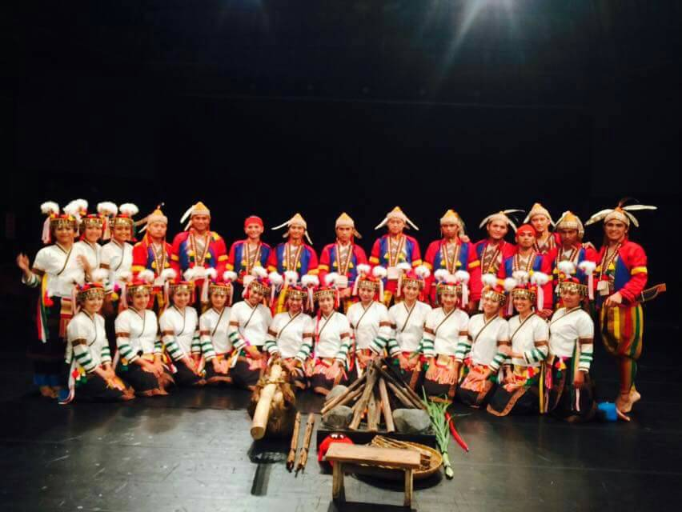
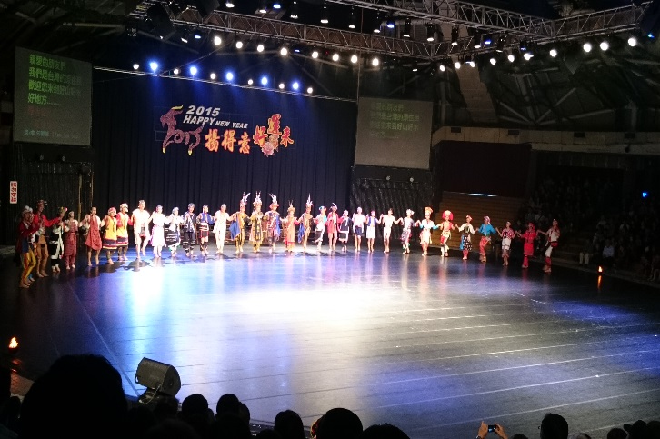
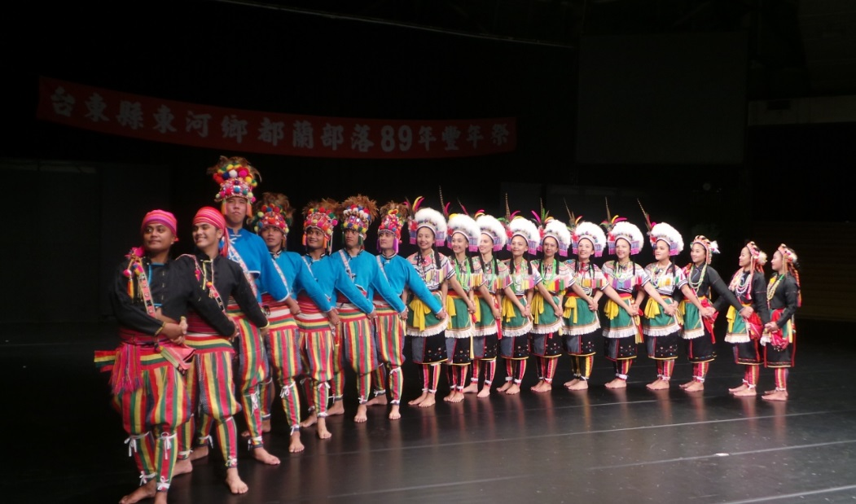
屏東縣基督教女青年會
徵才履歷表
履 歷 表
應徵職別：樂舞展演人員
姓名 |  | 性別 |  | 相片處
族群別 |  | 原住民族名 |  | 相片處
身分證字號 |  | 出生年月日 |  | 相片處
服役狀況  (女性免勾選) | 未服役 役畢 免役 | 通訊  電話 | 市話：  手機： | 相片處
電子信箱
通訊地址 | □□□□□
最高學歷 | 學校： 科系(所)：
經歷 | *表格不敷使請自行調整，但勿調整格式排序!
語言能力
專長
興趣
備註
(可提供相關個人加分資料)
*填妥履歷表後，請以E-mail或郵寄方式投遞。
電話：0972707937(陳小姐)、0977610531(蘇小姐) (周一至周五8:00~17:30)
E-mail：ban7865@mail.apc.gov.tw；e19901213@gmail.com (收到
3 郵件將會回覆告知)
郵寄地址：90341屏東縣瑪家鄉北葉村風景104號(台灣原住民族文化園區娜麓灣歌舞劇場)

